** Instytut Informatyki  
Kolegium Nauk Przyrodniczych  
Uniwersytet Rzeszowski**

**Przedmiot:**

**Hurtownie danych**

**Dokumentacja projektu:**

***Hurtownia dotycząca działalności sieci hoteli***

**Wykonał:**

**Paweł Kolano**

**Prowadzący: mgr inż. Adam Szczur**

**Rzeszów 2020**

Spis treści

1. Opis programu 3

2. Instalacja i konfiguracja programu 3

2.1. Wymagania sprzętowe i programowe 3

2.2. Przygotowanie bazy danych 3

2.3. Pierwsze uruchomienie 3

3. Wygląd i obsługa programu 3

# Opis programu

Celem projektu było stworzenie aplikacji, wraz z graficznym interfejsem użytkownika, pozwalającej na analizę i wizualizację danych z użyciem wybranych metod data mining. Interfejs umożliwia intuicyjną i łatwą obsługę.

# Instalacja i konfiguracja programu

## Wymagania sprzętowe i programowe

Minimalne wymania sprzętowe:

RAM: 2GB

CPU: Intel Core i3

Java v8+

PostgreSQL

Docker

## Przygotowanie bazy danych

Aby uruchomić aplikację, należy sklonować repozytorium znajdujące się na githubie, następnie używając aplikacji Docker, uruchomić polecenie w terminalu:

*docker-compose up -d.*

Następnie musimy załadować plik dump bazy danych poleceniem

*cat database.sql | docker exec -i {docker-postgres-container} psql -U {user} -d {database_name}.*

Następnie możemy uchumowić projekt, używając naszego IDE.

## Pierwsze uruchomienie

Aplikacja nie wymaga konfiguracji, wykorzystuje domyślne ustawienia Dockera, takie jak adres lokalny bazy danych, domyślny port itp.

# Interfejs aplikacji / systemu

## Panel ładowania i panel powitalny aplikacji

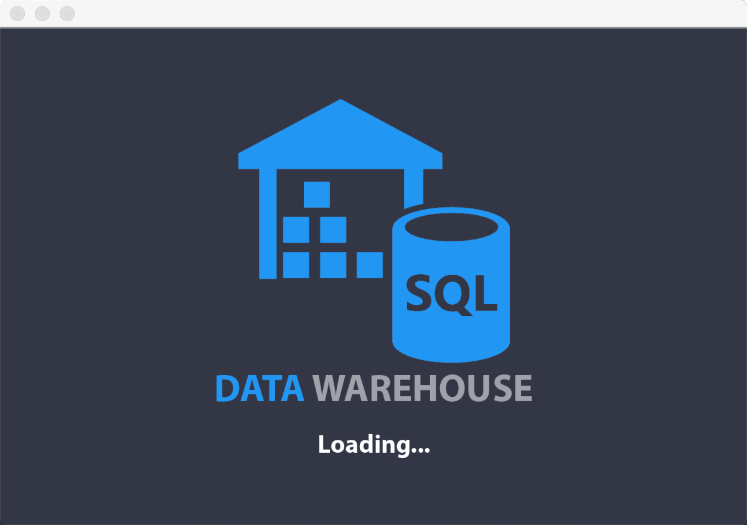

[Rys 1] Okno ładowania

W oknie początkowym *[Rys 2]*, mamy do dyspozycji dostępne funkcjonalności aplikacji, możemy   
je wybrać w pasku po prawej stronie, możemy również opuścić aplikacje.

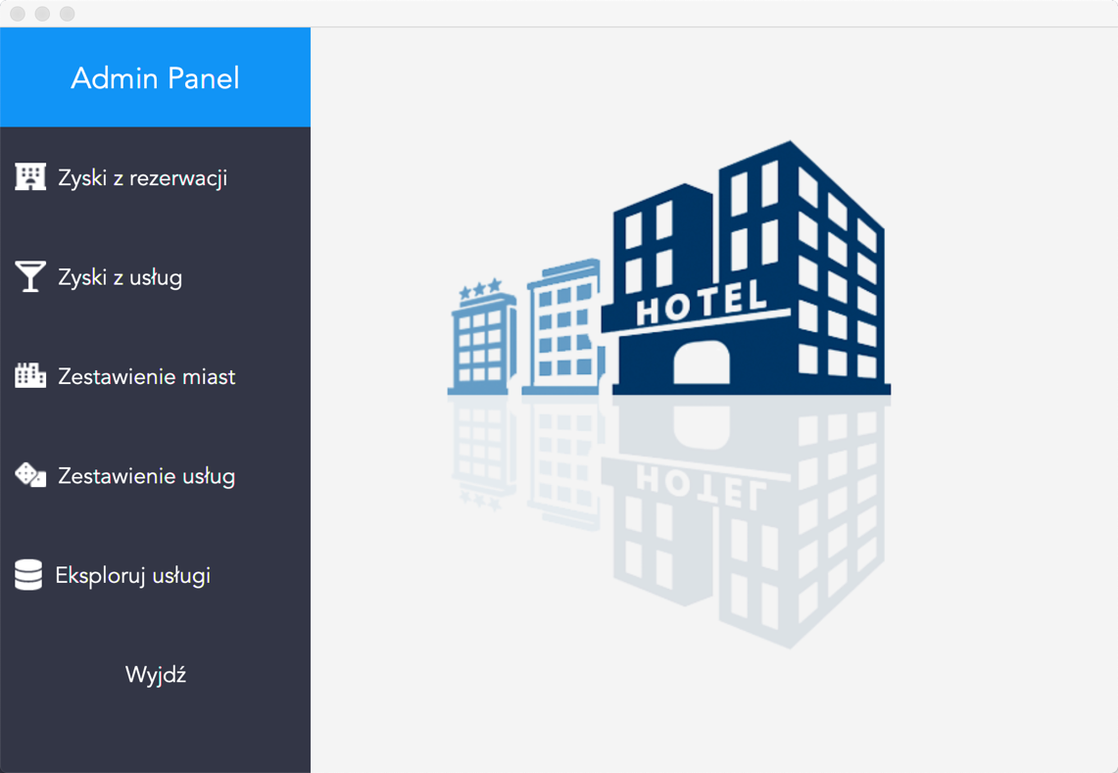

[Rys 2] Okno początkowe

## Panel zysku z rezerwacji

W zakładce zysków z rezerwacji *[Rys 3]*, możemy wyświetlić zysk sieci, lub danego hotelu, w okresie 12 miesięcy.

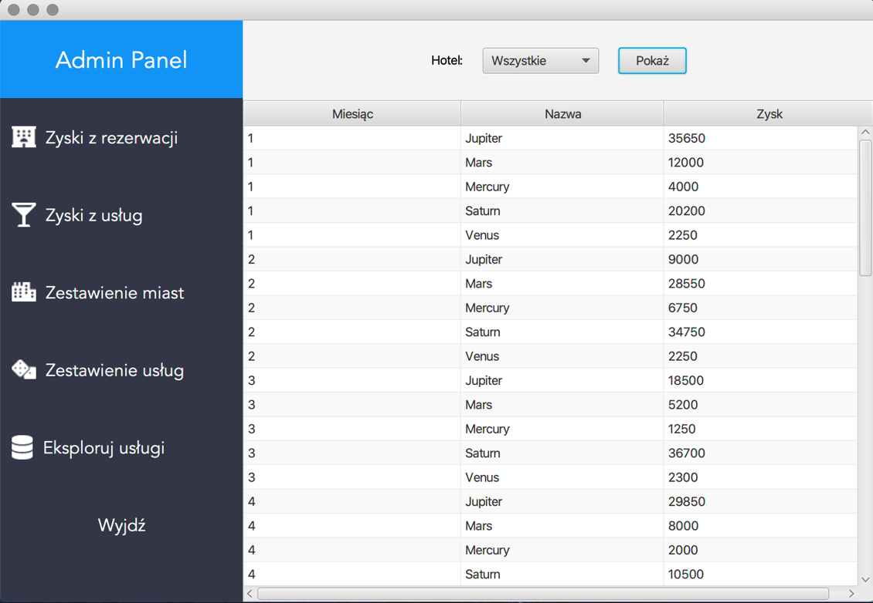

[Rys 3] Zakładka zysku z rezerwacji

## Panel zysku z usług

W zakładce zyski z usług [Rys 4], mamy możliwość analogicznie, do poprzedniej funkcjonalności,   
zyski z usług.

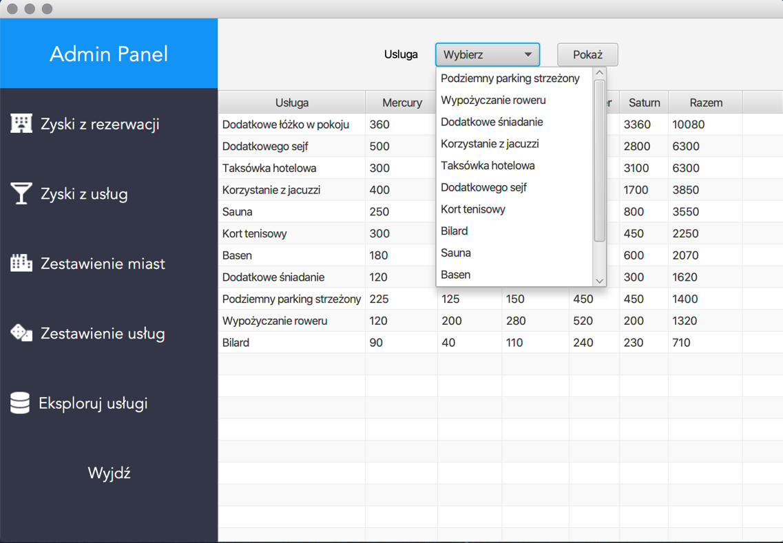

[Rys 4] Zakładka zysku z usług

## Panel zysku z usług

W zakładce zestawienia miast [Rys 5], mamy przedstawione zestawienie miast, z których sieć hoteli, posiada największą ilość odwiedzających od początku.

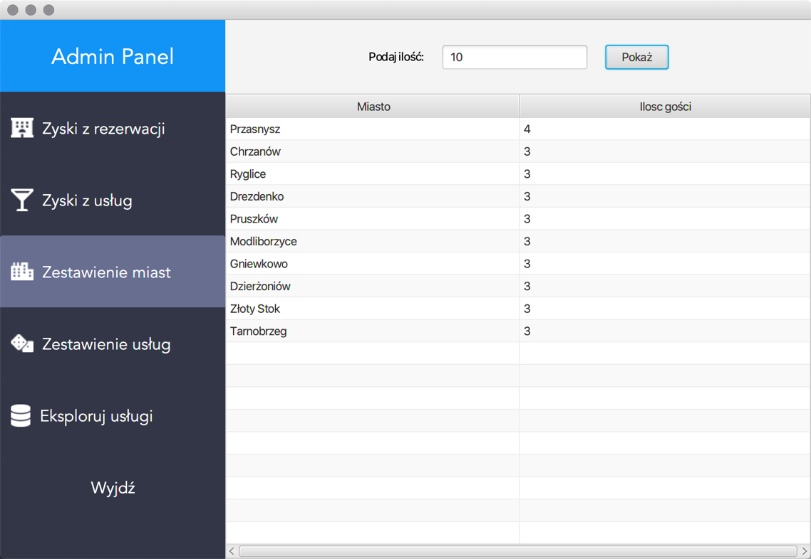

[Rys 5] Zakładka zestawienie miast

## Panel zysku z usług

W zakładce zestawienia usług [Rys 6], mamy przedstawione zestawienie usług, których dany hotel, sprzedał w okresie 12 miesięcy.

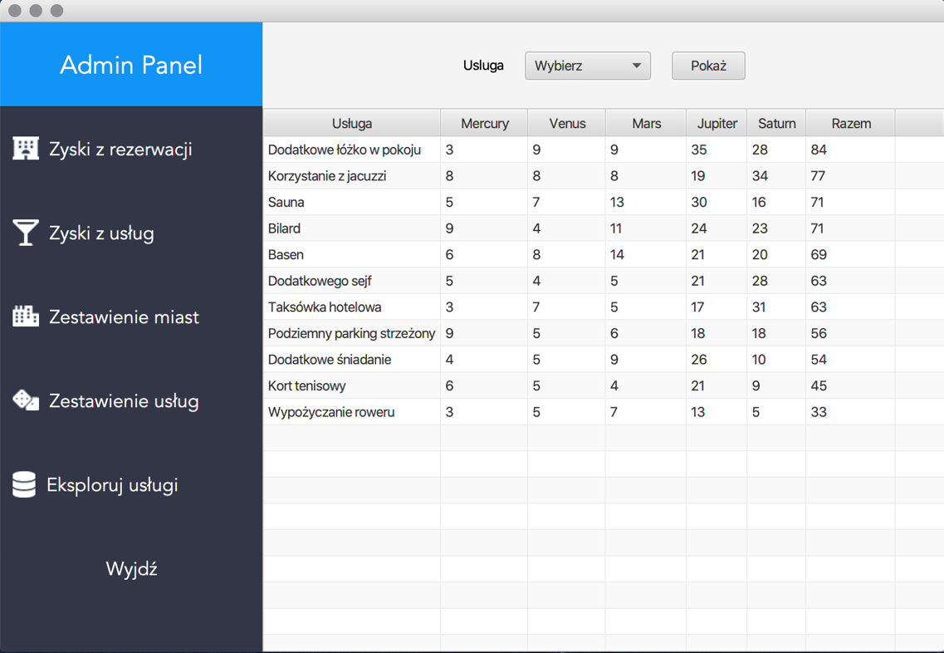

[Rys 6] Zakładka zestawienia usług

## Panel eksploracji usług

W zakładce eksploracji usług [Rys 7] mamy proponowane dodatkowe usługi, które są najczęściej wybierane ze sobą. Wybierając daną usługę, możemy wyświetlić proponowane przez algorytm usługi. Możemy wpłynąć na wykonywanie się algorytmu Apriori, zmieniając domyślne argumenty, takie jak ilość reguł, minimalne wsparcie.

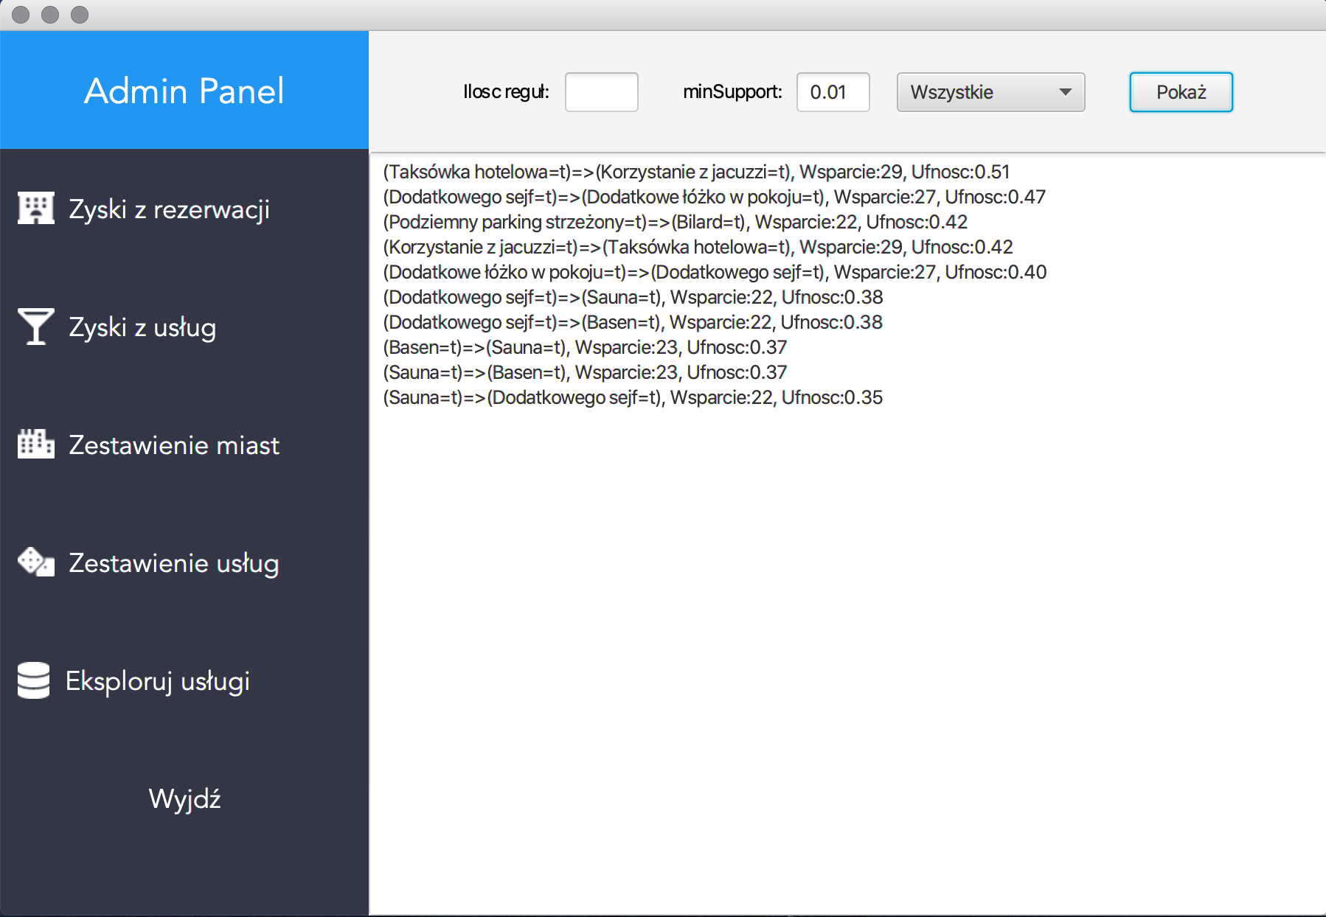

[Rys 7] Zakładka eksploracji usług